# **FILTRY AIRLESSCO**

Filtry Airlessco chronią sprzęt i pozwalają utrzymywać najwyższe parametry pracy. Filtry o większej gęstości oczek przeznaczone są do rzadszych materiałów.

---

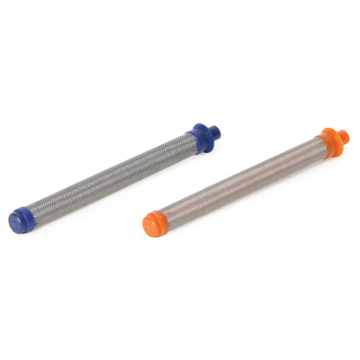

| Accessories Details | |
| --- | --- |
| **FILTRY DO PISTOLETU PROLIGHT 500** | |
| **NUMER KATALOGOWY:** | 17P312 – 50 mesh |
| **DOSTĘPNOŚĆ:** | Ameryka Północna, Środkowa i Południowa, Europa, Bliski Wschód, Afryka, Azja, Australia |

---

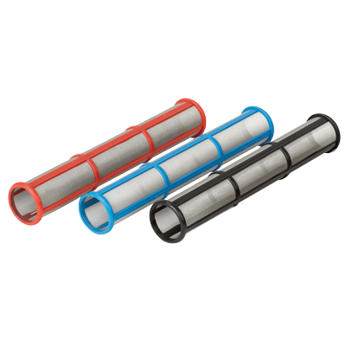

| Accessories Details | |
| --- | --- |
| **FILTRY KOLEKTORA** | |
| **NUMER KATALOGOWY:** | 244071 – 30 mesh, pasuje do modeli GS i TS |
| **DOSTĘPNOŚĆ:** | Ameryka Północna, Środkowa i Południowa, Europa, Bliski Wschód, Afryka, Azja, Australia |

---

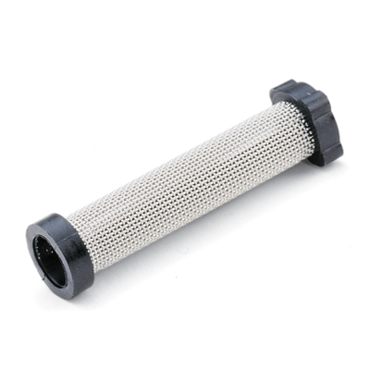

| Accessories Details | |
| --- | --- |
| **FILTRY INSTACLEAN** | |
| **NUMER KATALOGOWY:** | 245571 – pasuje do modeli SP380 i MP |
| **DOSTĘPNOŚĆ:** | Ameryka Północna, Środkowa i Południowa, Europa, Bliski Wschód, Afryka, Azja, Australia |

---

| Accessories Details | |
| --- | --- |
| **FILTRY SIATKOWE DO FARBY 12 szt.** | |
| **NUMER KATALOGOWY:** | 867338 – do zastosowania na koszu ssącym |
| **DOSTĘPNOŚĆ:** | Europa, Środkowy Wschód, Afryka |

---

| accessories-category | |
| --- | --- |
| title | **WIĘCEJ AKCESORIÓW** |
| types | * sprayguns * hoses * spraytips * extensions * fluids * filters * hvlp * striping * other |

| Metadata | |
| --- | --- |
| Title | Filtry Airlessco | Airlessco.com |
| Description | Profesjonalne urządzenia Airlessco do natrysku hydrodynamicznego – stworzone, by zapewnić maksymalną wydajność. Stworzone, by trwać. |
| Locale | /emea/pl |